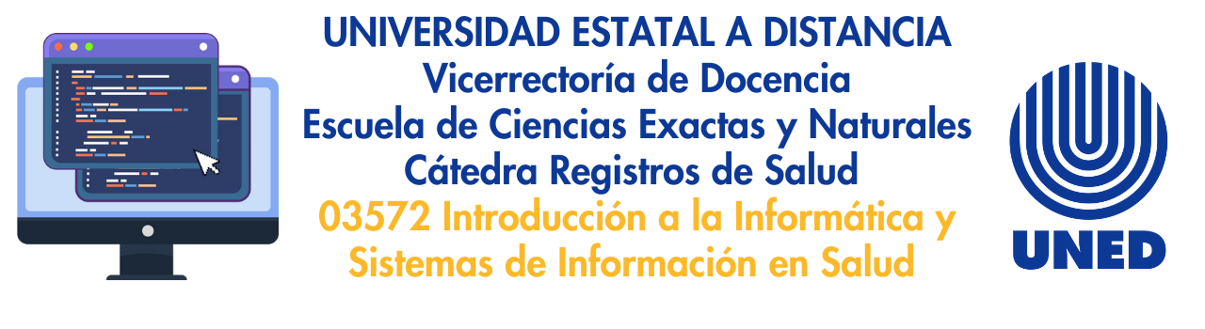
TALLER OBLIGATORIO #3
PERIODO ACADÉMICO: I CUATRIMESTRE 2026
VALOR: 5%

OBJETIVO: Demostrar los conocimientos adquiridos de la persona estudiante para el desarrollo de habilidades en la lógica, pensamiento crítico, resolución de problemas y creatividad.

DÍA: MIERCOLES 25 DE Marzo 2026
HORA: 6:00 p.m. a 9:00 pm

INSTRUCCIONES GENERALES:

- El taller es obligatorio para las personas estudiantes matriculadas en la asignatura 03572 Introducción a la Informática y Sistemas de Información en Salud, las mismas deben demostrar el conocimiento en el desarrollo de habilidades de la lógica, pensamiento crítico, resolución de problemas y creatividad, por lo que la participación será obligatoria sin excepción. Todo proceso de aprendizaje que involucra la participación aumentara motivación individual y la capacidad para aprender; es decir que el aprendizaje es más eficaz si se aprende haciendo.
- La persona estudiante debe conectarse 10 minutos antes a la sesión y debe haber realizado las pruebas correspondientes de su equipo de cómputo, así como contar con los audífonos, cámara y micrófono para cuando el tutor le indique que debe realizar cada intervención.
- La persona estudiante debe llegar al taller con el módulo de aprendizaje leído, ejercicios de autoevaluación resueltos y con el entorno integrado de desarrollo y aprendizaje (IDLE) de Java Netbeans debidamente instalado de forma predeterminada. En el taller no se tomará tiempo para realizar instalaciones, si tienen problemas de ejecución se les recomienda consultar con tiempo en el foro de consulta para que pueda resolver el inconveniente antes del taller.
- La persona estudiante deberá estar presente y activa durante las 3h del taller. No se pueden conectar por medio de dispositivos móviles o Tablet, ya que se requiere ejecutar el IDLE de Java Netbeans y desarrollar los ejercicios de lógica.
- Las personas estudiantes tendrán un tiempo prudencial para desarrollar los ejercicios que cada tutor les facilitará. Se les recuerda que un taller es un proceso planificado y estructurado de aprendizaje, que implica a los participantes del grupo y que tiene una finalidad concreta, no debe confundirse con una clase magistral o una tutoría ya que no es la finalidad, por lo que deben apegarse a las indicaciones que se les facilitan.
- Los ejercicios desarrollados en el taller obligatorio se entregan al finalizar el taller (archivo.zip conteniendo la carpeta de la solución del proyecto realizado en Netbeans), con un máximo de tiempo a las 23:55 horas, únicamente por medio de la plataforma de aprendizaje AprendeU en el espacio que dice Taller Obligatorio 3 y se debe realizar de forma individual, asegúrese de colocarle el nombre al archivo siguiendo la estructura APELLIDO1_APELLIDO2_NOMBRE_TALLER1.
Nota: La persona estudiante que participó en el taller y no entrega los archivos tendrá un cero en la calificación y viceversa.
- Las personas estudiantes solo podrán unirse a la sesión del grupo que les corresponde con su debido tutor.
- El enlace del Taller se enviará a los correos institucionales @uned.cr, por lo que es obligación de cada persona estudiante revisar en tiempo y forma.
- El taller se evaluará cuantitativamente por medio de una rúbrica de calificación, la cual se puede consultar al final de este documento.

DESCRIPCION DEL PROBLEMA:

El estudiante recibirá un proyecto base y deberá completar las secciones marcadas con // TODO.

Debe implementar correctamente:
- insertar(Vacuna v)
- buscar(int codigo)
- actualizar(Vacuna v)
- eliminar(int codigo)
- listar()
- manejo de eventos en el controlador
- carga de la tabla
- validaciones básicas:
  - campos no vacíos
  - código numérico
  - dosis numérica y mayor a cero

Al completar el ejercicio se espera poder ejecutar correctamente:
- Guardar una vacuna nueva
- Buscar una vacuna por código
- Actualizar nombre, dosis o fabricante
- Eliminar una vacuna
- Ver la tabla actualizada

Para ello debe Crear una Base de datos en JAVADB denominada Vacunas y se propone usar como usuario adminSIS y password SIS12345 . Si se modifica esto deberá ajustar la clase ConexionDB con sus nuevos valores.

La tabla a utilizar se creara con el script localizado en el paquete cr.ac.uned.sis.introduccionSIS.taller3.dao , adicionalmente se incluye el insert de 2 vacunas de prueba.

Criterios | Excelente (3pts) | Muy bueno (2pts) | Necesita Mejorar (1pts) | No se evidencia (0pts)
Ejecución Taller | Se evidencia que desarrolló  3 metodo en elacceso a datos para llegar al resultado del problema solicitado de forma correcta. | Se evidencia que desarrolló  las 2 clases para llegar al resultado del problema solicitado de forma correcta. | Se evidencia que desarrolló  1 clase para llegar al resultado del problema solicitado de forma correcta. | No se presenta o no se  evidencia ningún elemento de forma correcta o no entrega los archivos.
 | Se evidencia que la persona estudiante integra los elementos de forma correcta:  - Consume los metodos de las clases de acceso a datos  - Utilización lo retornado o envia como parametro clases creadas como tipo de dato  - Utilización de listas para manejo de volúmenes de informacion | Se evidencia que la persona estudiante integra al menos dos elementos de forma correcta. | Se evidencia que la persona estudiante integra al menos un elemento de forma correcta. | No se presenta o no se evidencia ningún elemento de forma correcta o no entrega los archivos.
 | Se evidencia que la persona estudiante integra los elementos de forma correcta:  - Utiliza una clase de acceso a los datos  - Define variablesreutilizables para la conoexion  - Despliega la información retornada por los DML de SQL | Se evidencia que la persona estudiante integra al menos dos elementos de forma correcta. | Se evidencia que la persona estudiante integra al menos un elemento de forma correcta. | No se presenta o no se evidencia ningún elemento de forma correcta o no entrega los archivos.
 | Se evidencia que la persona  estudiante demuestra el conocimiento del trabajo desarrollado de al menos 3 funciones de los botones principales de forma correcta. | Se evidencia que la persona  estudiante demuestra el conocimiento del trabajo desarrollado de al menos 2 funciones de forma correcta. | Se evidencia que la persona  estudiante demuestra el conocimiento del trabajo desarrollado de al menos 1 función de forma correcta. | No se presenta o no se evidencia el  conocimiento de la estructura del trabajo de forma correcta o no entrega los archivos.
Total | 12 pts. | Pts. Obtenidos: |  | Nota:

